TUẦN 28
BÀI 14: SỬ DỤNG BIẾN TRONG CHƯƠNG TRÌNH (T1)
I. YÊU CẦU CẦN ĐẠT
1. Kiến thức, kĩ năng.
Sau bài học này, HS sẽ:
- Sử dụng được biến nhớ trong một số chương trình đơn giản.
2. Năng lực.
- Năng lực tự chủ, tự học: Học sinh thể hiện khả năng tự tìm hiểu và nắm bắt các khái niệm về biến nhớ.
- Năng lực giao tiếp và hợp tác: Học sinh biết cách trao đổi thông tin và chia sẻ kiến thức với bạn bè về biến nhớ.
Định hướng Năng lực số
3.4.CB2a: Liệt kê được các hướng dẫn đơn giản để hệ thống máy tính giải quyết một vấn đề đơn giản hoặc thực hiện một nhiệm vụ đơn giản.
3. Phẩm chất.
- Chăm chỉ, chịu khó khi học tập kiến thức mới về biến nhớ.
- Kiên trì, cẩn thận khi thực hành tạo chương trình có sử dụng biến.
- Rèn luyện tinh thần trách nhiệm đối với việc tạo ra sản phẩm kĩ thuật số.
II. ĐỒ DÙNG DẠY HỌC
1. Giáo viên: SGK, SGV, tivi, kế hoạch bài dạy, bài giảng PowerPoint.
2. Học sinh: SGK, vở ghi,…
III. CÁC HOẠT ĐỘNG DẠY HỌC
Hoạt động của GV | Hoạt động của HS | HTHSY/KT
1. KHỞI ĐỘNG (5’)
a. Mục tiêu: Tạo không khí học tập, HS nhận thức được mục tiêu của bài học.
b. Cách thức thực hiện:
- GV tổ chức trò chơi nhỏ: "Chương trình 'Xin chào bạn...'"  - GV yêu cầu HS đóng vai nhân vật, khi chạy chương trình thì nhân vật đưa ra câu hỏi "Tên của bạn là gì?" và HS nhập câu trả lời vào.  - GV hỏi HS: "Các em có thấy nhân vật có thể nhớ và sử dụng tên của các em trong chương trình không?"  - GV dẫn dắt: "Trong lập trình, chúng ta có thể sử dụng biến để lưu trữ và xử lý dữ liệu như tên của các em." | - HS tham gia trò chơi và trả lời câu hỏi của GV.  - HS lắng nghe. | - HS tham gia trò chơi và trả lời câu hỏi của GV.
2. HÌNH THÀNH KIẾN THỨC (16’)
2.1. Tìm hiểu cách sử dụng biến “Trả lời” trong Scratch (8’)
a. Mục tiêu:
- HS nhận biết được biến “Trả lời”, nhập giá trị cho biến và hiển thị biến ra màn hình.
b. Cách thức thực hiện:
- GV giới thiệu biến “Trả lời”: Biến “Trả lời” là biến có sẵn của Scratch, được đặt trong nhóm lệnh “Cảm biến”.  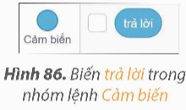  Lưu ý: Nháy chuột chọn hộp kiểm tra ngay trước tên biến 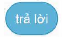 (Hình 87) để hiển thị giá trị của biến này trên sân khấu.  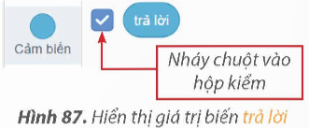  - GV hướng dẫn HS hai thao tác cơ bản với biến “Trả lời”:  + Nhập giá trị cho biến “Trả lời”.  + Hiển thị giá trị của biến “Trả lời” ra màn hình.  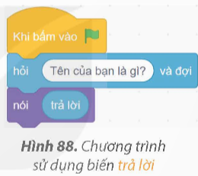  - GV chốt kiến thức:  + Sử dụng lệnh 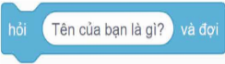 để nhập thông tin từ bàn phím.  + Thông tin nhập vào từ bàn phím được lưu trong biến 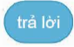.  - GV mời đại diện 1 – 2 HS trả lời câu hỏi củng cố:  Nếu trên sân khấu hiển thị 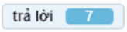 thì giá trị của biến 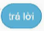 bằng bao nhiêu? Người sử dụng đã nhập thông tin gì từ bàn phím?  - GV nhận xét, chốt lại đáp án đúng. | - HS lắng nghe.  - HS lắng nghe.  - HS trả lời:  Giá trị của biến trả lời là 7. Người sử dụng đã nhập số 7 từ bàn phím. | - HS lắng nghe.
2.2. Tạo và sử dụng biến (8’)
a. Mục tiêu: HS biết cách tạo và sử dụng biến.
3.4.CB2a: Liệt kê được các hướng dẫn đơn giản để hệ thống máy tính giải quyết một vấn đề đơn giản hoặc thực hiện một nhiệm vụ đơn giản.
b. Cách thức thực hiện:
- GV hướng dẫn HS tạo và sử dụng biến mới với ba thao tác cơ bản:  + Tạo biến: Sử dụng lệnh 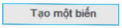 và đặt tên cho biến.  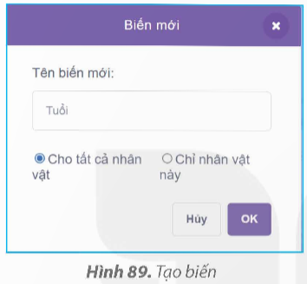  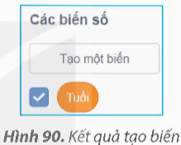  + Đặt giá trị cho biến: Sử dụng lệnh 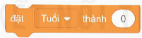 để đặt giá trị cho biến và lệnh 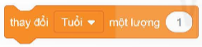 để thay đổi giá trị của biến.  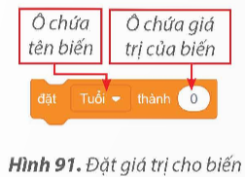  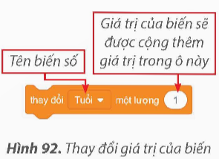  + Hiển thị giá trị của biến ra màn hình: Sử dụng lệnh 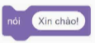 hoặc  để hiển thị giá trị của biến.  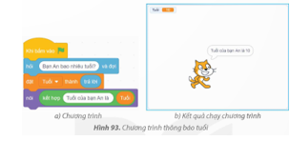  - GV chốt kiến thức:  + Em có thể tạo biến để sử dụng khi tạo chương trình.  + Trong Scratch, các lệnh về biến thuộc nhóm lệnh “Các biến số”.  - GV mời 1 HS trả lời bài tập củng cố:  Sau khi thực hiện khối lệnh ở Hình 94 thì giá trị của biến a là bao nhiêu?  A. 2. B. 4. C. 5. D. 6.  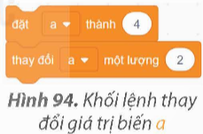  - GV nhận xét, chốt lại đáp án.  * HS nhận ra máy tính cần những chỉ dẫn cực kỳ cụ thể về việc quản lý dữ liệu (Khởi tạo -> Lưu trữ -> Thay đổi). | - HS lắng nghe.  - HS lắng nghe  - HS trả lời:  Chọn đáp án D. | - HS lắng nghe.
3. LUYỆN TẬP (5’)
a. Mục tiêu: vận dụng kiến thức đã học để tạo và sử dụng biến trong chương trình.
b. Cách thức thực hiện:
GV hướng dẫn HS thực hiện Nhiệm vụ 1 trong SGK: Tạo chương trình sử dụng biến 'Trả lời'.  1. Tạo biến 'Trả lời' để lưu trữ dữ liệu từ bàn phím.  2. Nhập giá trị vào biến từ bàn phím.  3. Hiển thị giá trị của biến trên màn hình.  - GV đi quanh lớp, hỗ trợ và hướng dẫn thêm cho HS khi cần. | - HS thực hiện nhiệm vụ và ghi chép.  - HS làm việc nhóm và thực hiện nhiệm vụ. | - HS thực hiện nhiệm vụ và ghi chép.
4. VẬN DỤNG (5’)
a. Mục tiêu: HS vận dụng kiến thức đã học để giải quyết vấn đề thực tế.
b. Cách thức thực hiện:
- GV yêu cầu HS suy nghĩ và viết một đoạn mã để sử dụng biến trong chương trình:  1. Tạo biến 'Tuổi' để lưu trữ tuổi của người dùng.  2. Nhập giá trị vào biến từ bàn phím.  3. Hiển thị giá trị của biến trên màn hình.  - GV mời một vài HS trình bày đoạn mã của mình và nhận xét.  - GV nhận xét tiết học.  - Dặn dò về nhà. | - HS suy nghĩ và viết đoạn mã.  - HS trình bày và nhận xét của GV. | - HS suy nghĩ và viết đoạn mã.
5.CỦNG CỐ, DẶN DÒ (3’)
Củng cố
- GV chốt kiến thức: Sử dụng biến trong chương trình giúp học sinh quản lý dữ liệu, lập trình linh hoạt, tư duy logic và tổ chức chương trình có trật tự.
Dặn dò
- Về nhà, Ôn lại lý thuyết về biến và cách sử dụng biến trong lập trình.
IV. ĐIỀU CHỈNH SAU BÀI DẠY

